ERGONOMÍA,
ANTROPOMETRÍA E INDETERMINACIÓN
(ERGONOMICS,
ANTHROPOMETRY AND INDETERMINATION)
Antonio Bustamante, arquitecto, ergónomo

Los datos antropométricos que se utilizan en la práctica común de la Ergonomía no siempre tienen la fiabilidad que se les supone. Una parte de esta poca fiabilidad se debe a las condiciones físicas del objeto a medir (el hombre) y a la dificultad de medir un gran número de personas, pero otra parte es consecuencia de las condiciones psicológicas del sujeto observado. Este trabajo pretende llamar la atención sobre las indeterminaciones debidas al estado emocional del protagonista de una observación: la persona observada.

Palabras clave: Antropometría, indeterminación, protagonista, observación.

Antonio Bustamante, architect/ergonomist

Data on anthropometry that are used in the everyday practice of Ergonomics are not always as reliable as one supposes them to be. Part of this lack of reliability is due to the difficulty of measuring a great number of persons, and another part is due to the psychological conditions of the observed subject. This work highlights a certain indetermination induced by the emotional state of the subject of an observation.

Key words: Anthropometry, indetermination, subject, observation.
LA ANTROPOMETRIA

1.1 La antropometría
La Antropometría es el tratado de las proporciones y medidas del cuerpo humano.
Podemos entender la Biomecánica como una mecánica aplicada al estudio de los seres vivos; la Mecánica puede dividirse en dos ramas: Estática y Dinámica. Para estudiar la biomecánica de la postura sedente del hombre en reposo, utilizaremos la Bioestática; para analizar las acciones que recibe la muñeca de un tenista al lanzar la pelota, utilizaremos la Biodinámica; en ambos casos habremos de basarnos en la Antropometría.
La Ergonomía es una disciplina que pretende adaptar el medio habitable, al habitante. Las medidas de este serán, pues, de mucho interés para el ergónomo, que deberá conocer lo mejor posible las hechuras de su cliente para asegurarle la buena forma de los objetos que conforman el medio, objetos que podrían ser inconvenientes a causa de su configuración, tamaño o proporciones. También serán de interés las características biomecánicas del habitante y su capacidad de resistir cargas sin perjudicarse.
El cuerpo humano es una masa blanda y elástica, armada de elementos duros muy rígidos: es, pues, muy difícil establecer sus medidas con la exactitud del relojero que trabaja con piezas rígidas y poco deformables. Los cuerpos sólidos y rígidos varían sus dimensiones con la temperatura y el grado de humedad, pero si estas permanecen constantes o varían muy poco, suelen medir casi lo mismo por la mañana que al anochecer; el cuerpo humano no: mengua desde que se levanta por la mañana hasta que se acuesta por la noche. Así que no es posible medir a la gente con las exigencias de exactitud que gastan otros profesionales que trabajan sobre objetos de dimensiones más constantes que las del cuerpo humano. Veamos qué precisión es necesaria para medir la imagen de un cuerpo humano hecha de piedra:
El grado de finura que se precisa para medir una estatua de la Grecia clásica y reproducirla en el periodo neoclásico podemos encontrarlo en la “Encyclopédie ou dictionnaire raisonné des sciences, des arts et des métiers” de Diderot y d'Alembert
elaborada entre 1751 y1780. En ella se define como unidad de medida del cuerpo pétreo de la escultura, la longitud de su nariz, y así, el Hércules Farnesio mide 28 narices del propio Hércules.
La nariz consta de 12 “partes” y una parte puede dividirse en dos mitades, en tres tercios o en cuatro cuartos de parte. Uno de los apolos de Fidias, por ejemplo, mide 7 cabezas, 3 narices y 6 partes.
Para un sujeto cuya nariz mida 6 cm, su cabeza 4 narices (24 cm) y su cuerpo 7 cabezas (168 cm), la “parte” medirá medio centímetro y el cuarto de parte 1, 25 milímetros. De manera que la unidad mínima que propugna esta enciclopedia para medir figuras humanas de piedra es del orden de 1,25 mm. Esto podría inducirnos a pensar que si nos proponemos medir el cuerpo humano, debemos hacerlo con error menor de –aproximadamente- 1mm, y eso estaría muy bien si fuéramos de piedra, pero siendo como somos, no tiene sentido hablar de milímetros cuando la diferencia de talla entre la mañana y la noche puede llegar a medirse en centímetros. Esto es válido para la Ergonomía “de bulto redondo” que trata relaciones dimensionales hombre-objeto; si consideramos que las prótesis que implanta un cirujano para corregir un “genu varo” son una práctica ergonómica, ahí el tamaño de la pieza sí que precisa exactitud de joyero, pero las medidas del paciente antes y después de la operación seguirán siendo de “bulto redondo”.
Observemos que lo que propone la enciclopedia no son medidas sino proporciones y que estas también son objeto de la Antropometría, de tal manera que al ergónomo le interesan tanto unas como otras, pues no todos los individuos que tienen alguna medida muy semejante (como la talla), tienen necesariamente también muy semejantes sus proporciones, y a dos personas de igual talla no tiene que convenirles necesariamente una misma configuración de trabajo sedente: una puede tener las piernas más largas que la otra, y el tronco más corto.
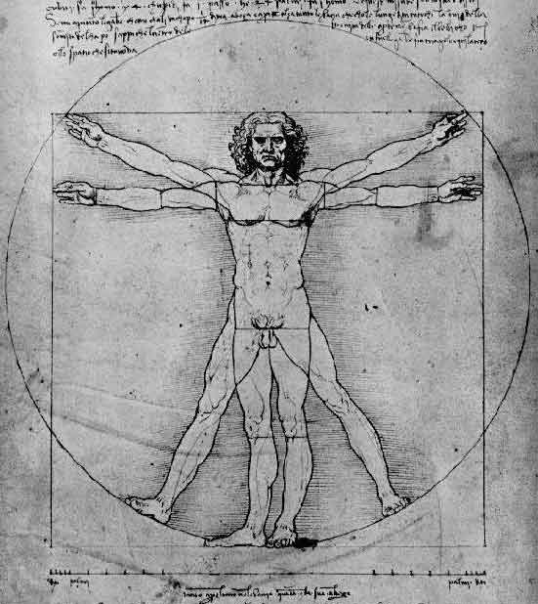
Fig.1

1.2 Orígenes de la Antropometría
Al buscar los orígenes de la Antropometría, siempre se empieza por Vitruvio; quizás sea a causa del “Hombre de Vitruvio”: ese sujeto melenudo que dibujó Leonardo, con cuatro brazos y cuatro piernas, inscrito en un cuadrado y en un círculo y que está hecho tomando como modelo lo que Vitruvio escribió en el Tercero de sus diez Libros sobre Arquitectura. Acaso sea ese tratado la primera traza –escrita en latín el año 15 de nuestra era- que encontremos en nuestra cultura occidental sobre las medidas y proporciones del cuerpo humano, pero aunque no nos queden textos anteriores, no podemos dudar de lo mucho que griegos, egipcios y caldeos debían saber sobre las medidas del hombre, a la vista de las esculturas que hicieron.
El que Vitruvio hablara de “medidas recíprocas” entre el hombre y los objetos arquitectónicos que este creara, nos induce a reconocer a este arquitecto como al proto-ergónomo de Occidente. En efecto, lo que propugna la Ergonomía es que el objeto debe estar hecho para el usuario y que este no debe deformarse ni autoagredirse para adaptarse al objeto. Al construir un edificio inspirándose en las proporciones del cuerpo del usuario, Vitruvio está poniendo en práctica el espíritu de la Ergonomía dicinueve siglos antes de que se acuñe la palabra “ergonomía”. Pero las proporciones “humanoides” de los elementos arquitectónicos no habían sido un invento de la cultura romana a la que perteneció Vitruvio: venían de la arquitectura griega, y el hecho de que el Partenón lo construyera un artista que hacía de arquitecto, de escultor y –probablemente- de pintor, basando su inspiración en las proporciones del cuerpo humano, nos habla claramente de la vocación “ergonómica” que tuvo la cultura griega antigua en lo tocante a la fabricación de objetos de gran tamaño. Así que Vitruvio, más que proto-ergónomo nos aparece como un gran teórico de la arquitectura del objeto industrial de la época del Imperio Romano, que asimiló la tradición helenística y supo comunicar su enorme oficio con textos y dibujos: el talante ergonómico que nos transmite el romano, venía de Grecia y aún de más atrás. Veamos:
Si comparamos un hacha prehistórica de silex tallado con el mismo tipo de instrumento, de una Prehistoria más reciente, pulimentado, salta a la vista que es menos grave coger la piedra pulimentada y trastear con ella, que hacerlo con el canto tallado, que nos herirá la mano por cortadura: con el tiempo, un mismo utensilio se adapta mejor al usuario humano. Esto es una prueba de que el talante ergonómico es tan antiguo como el hombre. Y podemos extender este proceder al reino animal, pues cuando vemos lo bien hecho que está un nido para las necesidades de sus usuarios, hemos de admitir que el ave constructora tiene unos conocimientos de “pajarometría” que le permiten lograr lo que Vitruvio predicaba para la raza humana: la armonía geométrica del usuario con el medio que habita.
El espíritu de la Ergonomía se encuentra, pues, en el mundo animal y también para el ergónomo la Naturaleza es una fuente de inspiración fecunda.
El interés por teorizar sobre las medidas y proporciones del cuerpo humano debió decaer durante la Edad Media, a juzgar por la poca preocupación que por el realismo muestran la pintura y escultura de esta época en Europa. El Renacimiento, al buscar de nuevo las fuentes de la cultura de la Antigüedad Clásica, vuelve a encontrarse con la necesidad de lo que se llamaría por primera vez “antropometría” en 1659, en Alemania. Pero antes de inventar tan sintético nombre: “antropometría”, hubo quien se ocupó de teorizar sobre las “proporciones humanas”, como Alberto Durero (1471-1528), que publicó cuatro libros al respecto.
Leonardo da Vinci (1452-1519), con su « Hombre de Vitruvio » ha dejado un icono que, a pesar de lo que lo desgasta continuamente la cultura del consumo, es una obra de arte de enorme interés para la historia de la Ciencia, pues la geometría que encierra ese hombre vitruviano con el ombligo y el sexo en los centros del círculo y del cuadrado que describiera Vitruvio casi quince siglos antes que Leonardo los dibujara, nos dan una idea del estado de esa ciencia –la Geometría- hacia el 1.500 en Italia.
Todos los pintores y escultores del Renacimiento realizaron, como Leonardo, estudios de caras, manos, brazos y cuerpos en posturas diversas, que les sirvieron para preparar sus pinturas, realizando así lo que podríamos llamar estudios antropométricos con finalidad artística; algunos, como Miguel Angel y el propio Leonardo, dibujaron miembros diseccionados de cadáveres, aprendiendo así Anatomía y yendo más allá de la representación del cuerpo humano, a la comprensión de su biomecánica. En estos años, Europa recuperó muchos de los saberes que tuvo la Antigüedad clásica y que se perdieron durante la Alta Edad Media para ir reencontrándolos lentamente hasta llegar al gran cambio que representó la Modernidad: el final del Medioevo. El dominio de la representación del cuerpo humano fue una de las habilidades recobradas.
El descubrimiento de pueblos de otras razas, en culturas lejanas de la China o de las Américas, hizo despertar el interés por lo que más tarde llamaría Linneo (1707-1778) la Antropología Racial. Ya Marco Polo (1254-1324) excitaba a sus contemporáneos venecianos con la simple descripción de las gentes que había visto y de sus costumbres y no es sorprendente que, quinientos años después, el siglo de las luces dedicara una disciplina científica a las particularidades de las distintas razas humanas.
Pero la cuantificación de de conceptos abstractos, como la talla de una población, o el intento de catalogar los rasgos antropomórficos de los criminales, no apareció hasta el siglo XIX; de ello es un ejemplo el belga Adolphe Quetelet (1796-1874), que introdujo instrumentos matemáticos en el estudio de la Biología; citemos como ejemplo su definición del concepto “obesidad” de acuerdo con una fórmula aritmética –o índice de Quetelet- que relacionaba el peso y la altura de la persona de la siguiente forma:
Índice de Quetelet= = (peso en kilos ) / (altura en metros)²
Si el Índice de Quetelet de un sujeto es mayor que 30, se le clasifica de obeso.
Es interesante el interés por cuantificar un concepto tan amorfo como es la obesidad; a este interés por evaluar objetivamente lo que podría ser estimado subjetivamente, se debe el uso de la curva de Gaus que Quetelet introdujo como instrumento matemático de evaluación de fenómenos que sólo pueden ser entendidos desde conceptos estadísticos.
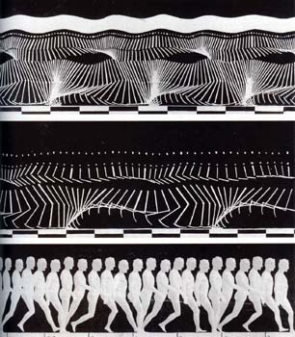
Fig 2

Antes de que Marcel Duchamp pintara en 1912 su “Desnudo bajando por la escalera”, en 1880 Muybridge en USA y Marey en Francia habían realizado fotografIas de cuerpos desnudos en movimiento, en los mismos años en que el “padre” de la “Organización Científica del Trabajo”, Taylor, se interesaba por el movimiento con miras a optimizar el rendimiento de la persona que trabaja. Para Taylor la Antropometría iba unida a la Biomecánica: su fascinación por las medidas del trabajador estaba focalizado por el rendimiento de este en su tarea. A partir de aquí creció el interés por la eficacia de los movimientos de los trabajadores y, en 1912 los esposos Gilbreth realizaron estudios sobre el desplazamiento del cuerpo del trabajador, basados en las imágenes fotográficas tomadas durante la acción de ejecutar el quehacer de una operación determinada.
Los problemas de índole militar en la interacción hombre-máquina que se presentaron en las dos guerras mundiales produjeron un avance en el estudio de la ocupación del cuerpo humano en el interior de artefactos de guerra, así como en el del manejo de mandos y señales en los vehículos utilizados por los ejércitos. Las tablas antropométricas realizadas entre la población de soldados con fines que podríamos llamar de “ergonomía militar” partían de unas muestras suficientemente amplias y homogéneas y debían ser, por ello, muy fiables: al final de la segunda guerra mundial ya se hablaba de “Human Engineering”, concepto que deberíamos traducir por “Ingeniería de los factores humanos” o, simplemente, por “Ergonomía”. Y dentro de la práctica de esta “Ergonomía”, veamos en qué pueda sernos útil la Antropometría tradicional en la práctica rutinaria del diseño de puestos de trabajo, de ocio, de reposo, de oración… de cualquier configuración, en fin, que tenga como protagonista al ser humano.
El adjetivo de “tradicional” que se añade a la Antropometría de la que vamos a hablar obedece a que se entiende que los rayos X, las resonancias magnéticas y otros métodos recientes y sofisticados, de conocimiento del cuerpo humano, también son Antropometría, pero no son procedentes para la casi totalidad de los análisis hombre- objeto que podamos llevar a cabo. Estos se realizarán casi siempre, a partir de nuestras propias mediciones o de las tablas antropométricas de que dispongamos, y creo que vale la pena reflexionar sobre la fiabilidad de estas y sobre el grado de indeterminación que conllevan las observaciones que nos conducen al establecimiento y uso de tablas antropométricas. Pero antes debo llamar la atención sobre el intento “vitruviano” de relacionar hombre y objeto, que realizó el arquitecto Le Corbusier a mediados del siglo XX.

1.3 El Modulor de Le Corbusier, que ignora la Ergonomía, no es una Antropometría
La ignorancia que de la Ergonomía tuvieron los maestros del Movimiento Moderno de la Arquitectura y Artes Plásticas y, en particular Le Corbusier, contrasta con su pasión por lo nuevo, las máquinas y lo minimalista. En el portal de Internet de la “Académie de Nancy-Metz”, alaban al arquitecto suizo en estos términos:
“(Le Corbusier) …pensaba que el hombre debe adaptarse a la Arquitectura, y no a la inversa.” (http://www.ac-nancy-metz.fr/). No se puede decir nada más anti-ergonómico.
Como ya hicieran los clásicos, Le Corbusier trata de poner en relación las medidas del hombre con las de los objetos construidos; para ello parte de un hombre que midiera 183 cm y que tuviera el ombligo a 113 cm sobre el nivel del suelo; al levantar la mano, este sujeto virtual debería tener la punta del dedeo medio 226 cm por encima del nivel del suelo. A través de una serie de operaciones muy bellas desde el punto de vista aritmético y plástico, deduce unas series de medidas que le sirven para poner orden en los proyectos de construcción, pero que desde el punto de vista de la Ergonomía no sirven para nada. Para el Modulor, el usuario es esa sombra que ha de encajar en la red de medidas hechas a imagen del sujeto virtual que inventa Le Corbusier, y así vemos, en la tercera casilla de la imagen, al hombretón de 183 cm obligado a escribir en una mesa de 70 cm de alto. Las lumbalgias que estas medidas han de proporcionarle al pobre hombre son evidentes. Para sentar al usuario no debemos forzarlo a cuadricularse para entrar en los números de una serie que viene de la Aritmética y no de la Anatomía o la Biomecánica.
Consideremos, pues, este invento del ruidoso Le Corbusier como algo que, si bien quizá pueda ser un buen ejercicio para los alumnos de Arquitectura, es nefasto para la cultura postural del resto de la gente.

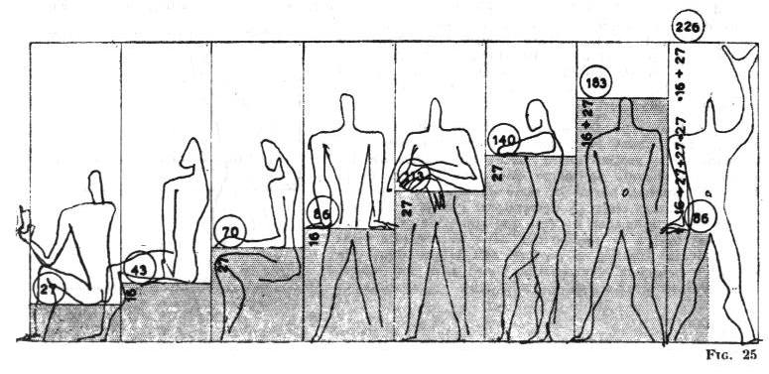
Fig 3

LA INDETERMINACION
Indeterminación: falta de determinación en algo.
Determinación: acción y efecto de determinar.
Determinar: fijar los términos de algo; distinguir, discernir; señalar, fijar algo para algún efecto (determinar día, hora).

2.1 Principio de indeterminación de Heisenberg
En un artículo de la Enciclopedia Libre Universal en Español, se explica en qué consiste este principio, en estos términos:
(El principio de indeterminación de Heisenberg) “establece que es imposible conocer simultáneamente la posición y la velocidad del electrón, y por tanto es imposible determinar su trayectoria. Cuanto mayor sea la exactitud con que se conozca la posición, mayor será el error en la velocidad, y viceversa. Solamente es posible determinar la probabilidad de que el electrón se encuentre en una región determinada.
Podemos entender mejor este Principio si pensamos en lo que sería la medida de la posición y velocidad de un electrón: para realizar la medida (para poder "ver" de algún modo el electrón) es necesario que un fotón de luz choque con el electrón, con lo cual está modificando su posición y velocidad; es decir, por el mismo hecho de realizar la medida, el experimentador modifica los datos de algún modo, introduciendo un error que es imposible de reducir a cero, por muy perfectos que sean nuestros instrumentos.
Este Principio, enunciado en 1927, supone un cambio básico en nuestra forma de estudiar la Naturaleza, ya que se pasa de un conocimiento teóricamente exacto (o al menos, que en teoría podría llegar a ser exacto con el tiempo) a un conocimiento basado sólo en probabilidades y en la imposibilidad teórica de superar nunca un cierto nivel de error.”
El último párrafo de esta cita nos dice que la Ciencia ha cambiado su forma de estudiar la Naturaleza a partir de 1927 al enterarse, en esa fecha, de que la observación de un fenómeno modifica la esencia del fenómeno observado, y me parece interesante poner de manifiesto que el Arte ya nos había enseñado lo mismo hace siglos. Si leemos “El curioso impertinente”, en el Quijote de Cervantes, y comparamos la “Ronda nocturna” de Rembrandt con las “Meninas” de Velázquez, creo que podemos entender que es imposible mirar nada que no reaccione a nuestra mirada.
Heisenberg dice en una frase lo que Cervantes narra en los capítulos 33 a 35 de su Quijote o Velázquez pinta en un cuadro de nueve metros cuadrados; frase, novela y cuadro que todos deberíamos ya haber entendido para aplicar sus enseñanzas en cada una de nuestras actividades, como pueda ser –por ejemplo- la utilización práctica de la Antropometría en el ejercicio de la Ergonomía.

2.2 El principio de indeterminación en “El curioso impertinente”
En los capítulos 33 a 35 de la primera parte del Quijote, Cervantes nos incluye una novela que, entre otras cosas, enuncia el principio de indeterminación en clave literaria. Nos explica magistralmente cómo la observación de algo que es bueno, lo transforma en malo, por el sólo hecho de observarlo, pues si el marido... pero no voy a explicar yo aquí lo que se puede leer en El Quijote, de papel o de "bits" en
http://cvc.cervantes.es/obref/quijote/indice.htm
Cuando un estudioso cervantino, hablando del "Curioso", escribe que "la verdad es generalmente inaccesible” (García Gisbert, 1997) está diciendo algo muy parecido a lo que dijo Heisenberg hablando del electrón.
Desde un día de diciembre de 1604, fecha en que sale el Quijote de las prensas madrileñas de Juan de la Cuesta, el público de habla española hemos tenido tiempo de aprender una particularidad del comportamiento humano, que Heisemberg redescubriría en el comportamiento del electrón, 323 años más tarde.
Sugiero al lector que vuelva a leer El Quijote o, por lo menos, los capítulos 33, 34 y 35 de la primera parte, desde esta óptica "indeterminista", y juzgue por sí mismo.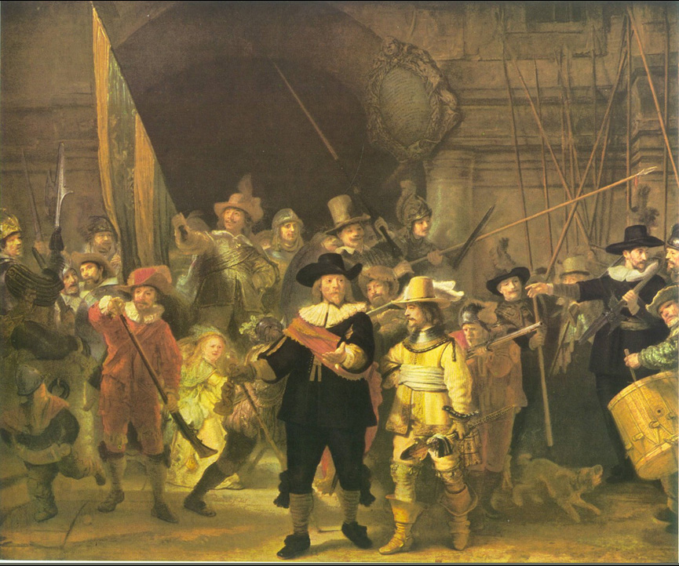
Fig 4

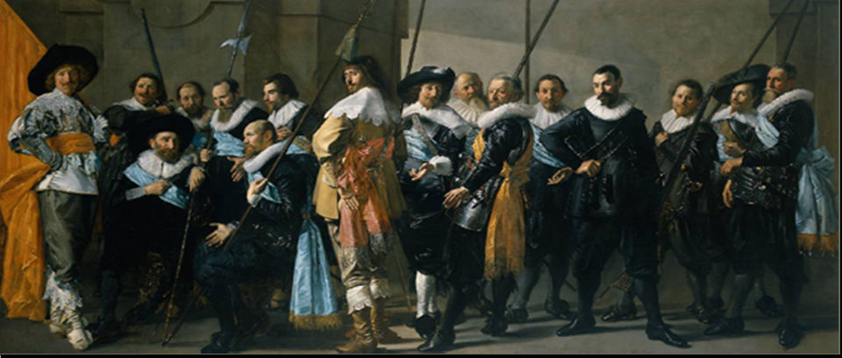
Fig 5

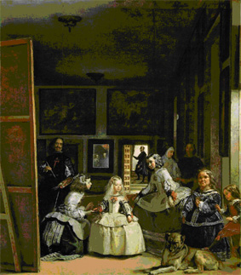
Fig 6

2.2 El principio de indeterminación en "Las Meninas"
Si comparamoslas figuras 4, 5 y 6, podemos ver que:
- en la 4, Rembrandt trata de hacernos creer que ha sorprendido a la compañía del capitán Frans Banning Cocq en el momento en que éste da la orden a su teniente, de que ponga a sus hombres en marcha para iniciar la ronda que él pinta en 1642.
- En la 5, Frans Hals y Pieter Codde (1637) nos enseñan a los componentes de la compañía del capitán Reinier Reael, que se nos aparecen claramente posando para los pintores: también están a punto de iniciar su ronda, pero no se nos ocurre que les estemos "sorprendiendo".
- En la 6, Velázquez, en 1656, nos dice que los componentes del séquito de la infanta Margarita están en trance de reaccionar ante la presencia en el estudio, del rey Felipe IV y de su esposa Mariana de Austria, cuyas figuras se reflejan en el espejo (figura 7).
Pues bien, creo que:
- lo que explica Rembrandt sólo puede entenderse sin tener en cuenta el principio de incertidumbre,
- lo que pintan Frans Hals y Pieter Codde son las poses-respuesta de los modelos a nuestra mirada, y que
- en "Las Meninas" se nos explica el impacto de la mirada de los reyes sobre las personas del séquito de la infanta, a semejanza de como Heisenberg nos explica el impacto del fotón sobre la partícula que pretende hacernos ver.
Don Diego es, de estos tres enormes pintores, el que más interés científico tiene, y la sospecha de que la tela que está pintando Velázquez en el cuadro sea precisamente el cuadro (Las Meninas) nos mete en un bucle de autorreferencias en las que no se delimitan origen y final ni causa y efecto, como en esos razonamientos de lógica demente al gusto de Lewis Carroll.
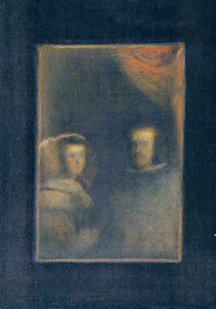
Fig 7
LA INDETERMINACIÓN EN LA ANTROPOMETRÍA

3.1 Las tablas antropométricas
Los datos antropométricos pueden referirse a las dimensiones del cuerpo humano en reposo, en una postura determinada (antropometría estática), o a las dimensiones de los alcances y giros de los distintos segmentos corporales (antropometría funcional).
Los datos de la antropometría estática de una población se presentan en unas tablas que expresan más o menos medidas referidas a más o menos subgrupos de la población considerada. Para hacernos una idea del grado de finura de las tablas al uso de ergónomos y diseñadores, tomemos como ejemplo las que aparecen en la publicación titulada “Guía de recomendaciones para el diseño de mobiliario ergonómico”, publicadas por el IBV de Valencia quien, con poca atención al rigor, copia datos de una publicación extranjera y las “adapta” a la población española: lo burdo de la metodología no merece ni comentario. Pero las imprecisiones no paran ahí: en estas autodenominadas “tablas” aparecen 13 medidas antropométricas, considerando el cuerpo humano de perfil, referidas a los grupos de población siguientes:
- 15 grupos de varones de la misma edad, desde los 4 años de edad hasta los a 18,
- los mismos 15 grupos de hembras,
- 4 grupos de varones con edades respectivamente comprendidas entre los 18 y 25 años, entre los 25 y 42, entre los 42 y 65, y un último grupo de mayores de 75 años,
- los mismos 5 grupos de hembras.
En los dos últimos apartados se echa de menos la población comprendida entre los 66 y 74 años, que no aparece en estas “tablas antropométricas españolas”. No queda claro a qué grupo pertenecen las personas de 18, 25 y 42 años, puesto que cada una de estas edades está contenida en dos grupos distintos.
Para las medidas del cuerpo humano visto de espaldas, se ofrecen en esta guía 11 medidas estimadas “para adultos españoles de edad media”, sin definir lo que pueda ser un adulto español de edad media.
Pero lo que resulta más sorprendente es que el origen de los datos de la población española es la población inglesa, cuyas medidas, manipuladas con buena estadística –se nos dice sin rubor- permiten confeccionar las tablas que, en la obra citada, se presentan como medidas de la población española. Yo aconsejo acudir a obras de primera mano como podría ser el “The measure of man and woman” de Dreyfuss, que pese a que a mí no me convencen en lo tocante a la localización de la 5ª vértebra lumbar, me parece más de fiar que las copias basadas en la pretendida “buena estadística”, pues sabemos, por lo menos que estas medidas tampoco se refieren a la población española. Intento que quede claro aquí que, pese a la indeterminación que incorpora el tratamiento de datos en la forma expuesta, sin duda por falta de medios y de seriedad para medir a los españoles directamente.
Lo hasta aquí expuesto a propósito de las tablas antropométricas es una reflexión sobre su fiabilidad. Recordemos lo que define como “fiabilidad” el Diccionario de la Lengua Catalana, del “Institut d’Estudis Catalans” de 1995: “Medida de la confianza que se puede tener en el funcionamiento de un sistema o de uno de los elementos que lo componen”; en nuestro caso, la fiabilidad de unas tablas antropométricas dependerá de la rigurosidad del método, de la eficacia de las personas que lo aplican, de la fiabilidad de los instrumentos empleados y de la correcta selección del grupo de población. Hemos de entender que un instrumento fiable dará siempre el mismo valor a la misma intensidad del fenómeno que está destinado a medir, y que este valor será cierto: una cinta métrica que nos diera siempre 80 cm como resultado de la medición de la barra de platino e iridio del museo de Sèvres –que mide 1m- no sería fiable, aunque fuera constante en su error.

Señalada la posible indeterminación de unas tablas antropométricas a causa de insuficiencia de medios, pasemos a considerar otras indeterminaciones que pudieran presentarse por otras causas.

3.2 Dos tipos de indeterminaciones
Al tratar de la relación geométrica entre el usuario y el objeto, podemos encontrarnos con que la geometría del cuerpo humano presenta dos tipos de indeterminaciones: las de orden físico y las de orden psicológico. Las inexactitudes de una medición pueden ser el resultado de una falta de rigor en su ejecución y por eso, en el presente contexto, es oportuno citar la normativa que atañe a la Antropometría, en particular la ISO 7250 y la ISO 11226. (Pueden consultarse también la ISO 6385 sobre Principios ergonómicos de diseño de puestos de trabajo, y la DIN 33 408-1, sobre Antropometría).
La norma ISO 7250 –que se ocupa de las medidas básicas del cuerpo humano- da las definiciones de lo que se considera un “grupo de población” aceptable como muestra para las mediciones, y de las medidas de base del cuerpo humano, determinando lo que podemos intentar medir; para ello parte de conceptos y criterios tomados de la Anatomía, como puedan ser algunos puntos de referencia del cuerpo humano, tales como el “punto cervical”, que es la protuberancia producida por la punta de la apófisis espinosa de la séptima vértebra cervical. También detalla las condiciones en las que deben realizarse las tomas de medidas, los instrumentos que deben usarse y, sobre todo, las medidas que procede tomar; para ello distingue dos grandes grupos de medidas de base: las del cuerpo humano de pie y las del mismo cuerpo sentado. Veremos más adelante la desinformación que conlleva esta forma de presentar las medidas al público, al divulgar un concepto de lo que pueda ser la estación sedente, que vehicula una información poco saludable.
También pueden encontrarse en la ISO 7250 definiciones de parámetros que aportan información geométrica sobre características de segmentos corporales, detallando datos tales como la anchura de los dedos en su falange más cercana a la muñeca (proximal) o en su falange más alejada de la muñeca (distal).
En la ISO 11226, que evalúa las posturas de trabajo estáticas, desde un punto de vista ergonómico, aparecen otros conceptos -como la “postura del tronco”, la “flexión” o la “extensión”- que tienen origen en la Medicina y que son muy utilizados por la Ergonomía cuando aplica uno de sus instrumentos de análisis: la Biomecánica. En esta norma, además, se evalúan como aceptables o no aceptables algunas características de la postura del cuerpo humano, como –por ejemplo- la flexión –o inclinación hacia delante- del tronco, declarando aceptable sólo la inclinación que no sobrepasa los 20°, inaceptable la que es mayor de 60° y poniendo límites de tiempo a las inclinaciones comprendidas entre las dos anteriores. También se establecen los tiempos mínimos de recuperación que resultan saludables para aquellas personas que realizan tareas que requieren frecuentes flexiones del tronco.
Debemos aplaudir el loable esfuerzo orientado a clarificar conceptos, que hay detrás de de estas normas, pero también hemos de tener en cuenta sus limitaciones, las indeterminaciones inherentes al objeto de la normativa y el riesgo que presentan de inducir ideas sin fundamento, en los proyectistas que las consultan. Veamos a continuación, mediante algunos ejemplos, lo que pudieran ser indeterminaciones de orden físico a tener en cuenta cuando se utilizan tablas antropométricas.

3.3 Indeterminaciones de orden físico en la Antropometría al uso de la Ergonomía
- Si de lo que se trata es de conocer las dimensiones de un sujeto determinado, estas cambiarán, como su peso, a lo largo del día, antes y después de realizar un fuerte ejercicio físico, comer o dormir.
- Un sujeto cambia de medidas a lo largo de su vida a una velocidad sensible, sobre todo en los primeros años de su vida; esto nos obliga a tratar sujetos “estadísticos” como los electrones de Heisenberg.
- La talla media de los habitantes de un país puede aumentar al pasar el tiempo, como se comprobaba en España que sucedía con la talla de los reclutas, que aumentaba con los años: los de las quintas más jóvenes eran más altos que los de las más viejas.
- Las medidas de un individuo concreto, posible usuario de un objeto, pueden ser –a lo sumo- probabilísticas (como la velocidad del electrón del que hablaba Heisenberg). Si basamos nuestra medida en las estadísticas, nuestra exactitud estará en función de la de las estadísticas empleadas. Las operaciones estadísticas han de atenerse a un rigor en el procedimiento para asegurar su fiabilidad, y así, para actuar sobre los “grupos de población” que define la norma ISO 7250, debemos aplicar la ISO 15535 que nos da instrucciones sobre cómo manejar las estadísticas.
- Cuando la población a medir es multirracial y las diferencias entre razas son muy acusadas, cabría preguntarse si tiene sentido operar sin tener en cuenta que la heterogeneidad del grupo pueda ser debida a la disparidad entre dos o más grupos que pudieran ser, cada uno de ellos, relativamente homogéneos. Este es el caso con que se encuentran los usuarios de datos antropométricos en países que no tienen un estudio riguroso de las medidas de la población y que, además poseen una pluralidad de razas.
- Los modernos métodos de medición a base de fotografías digitalizadas ofrecen un grado de exactitud muy satisfactorio en las formas que reproducen, pero no dicen nada de la forma y medidas de la osamenta del sujeto, de manera que, aun considerando que los datos estadísticos que manejemos sean de absoluta fiabilidad, entenderemos que tenemos una buena información estadística sobre la silueta de la población estudiada, pero que no podemos decir que poseamos datos precisos sobre su estructura ósea (estos datos pueden obtenerse por otros métodos, pero resultaría costosísimo establecer estadísticas sobre la posición exacta de los centros de giro de todo lo que puede girar en los sujetos de la muestra).
- La silueta de la población estudiada que nos ofrecen las tablas antropométricas, no es cualquiera de las posibles, no: la forma en que se presenta la información sobre las medidas antropométricas suele venir ilustrada por las siluetas lateral y posterior de una mujer y un hombre que aparecen con un brazo que imita un ángulo recto, de pie y sentados en forma de cuatro, con una ortogonalidad tronco-muslos infrecuente en la raza humana (figura 8, a la izquierda). Cualquier postura que se aleje de este esquema de perpendiculares conlleva un grado no definido de indeterminación.
Es nefasta la influencia de esta imagen, inevitable en las tablas antropométricas clásicas, que reproduce a un sujeto en la poco recomendable postura sedente en forma de cuatro, pues el ángulo recto al que el sujeto representado somete a todos los segmentos de su cuerpo que puede, constituye una publicidad de esta postura insana y una contra-publicidad de la saludable postura del faraón –o del astronauta-.

3.4 La postura que nos presenta al sujeto sentado, en las tablas de antropometría estática clásica, es una postura inconveniente que no conviene imitar
Esta imagen de gente sentada en ángulo recto (figura 8, a la izquierda), más que indeterminación induce confusión, hasta el punto de que muchos profesionales de la salud asocian –erróneamente- el ángulo recto a lo bueno, a lo conveniente. Esta desgraciada imagen no puede evitar que el que la mira reciba un mensaje que, además de “medidas”, vehicula “postura”. El ángulo tronco- fémur de la postura del astronauta coincide sensiblemente con el de la del faraón (figura 8, a la derecha) ; la del astronauta es una postura activa, pues cuando uno de esos navegantes del cosmos abandona su nave para un ¨paseo espacial¨, está haciendo algo importante y ha de hacerlo prestándose mucha atención a sí mismo. Tanto lo que hace como su propia persona requieren un extremo cuidado. En modo alguno, pues, un astronauta en acción puede adoptar un talante de abandono. Si observamos la postura del astronauta al flotar, podemos esquematizarla con las piernas ligeramente abiertas. Esta geometría del cuerpo corresponde a un estado de relajación, a una situación de mínima tensión muscular. Una imitación de este estado ingrávido puede hacerse en una piscina cuya profundidad nos permita adoptar esa postura apoyando los talones en el fondo y sacando apenas la nariz para respirar sobre la superficie del agua. Comprobaremos que la postura del astronauta es de una relajación extrema; no hay en ella tensiones inútiles y todas las fuerzas que ligan unos segmentos corporales a otros actúan como las fuerzas mínimas de cohesión del cuerpo.
Si, de repente, se vaciara la piscina, la acción de la gravedad nos precipitaría contra el fondo. Si queremos mantener la postura del astronauta, sin agua y a pesar de la gravedad, hemos de inventar un artefacto que nos haga experimentar un empuje vertical hacia arriba igual al peso del líquido que desalojamos con la piscina llena. El artefacto deberá producirnos ese empuje sin oprimirnos y tratándonos con suavidad: aguantados por el artefacto no debemos perder el confort de la piscina y, en lo posible, este dispositivo reposador velará por nuestra comodidad a la vez que nos induce la postura del astronauta, que tanto se parece a la del faraón de la figura 8.

Fig 8

Para evitar que quien consulta las tablas antropométricas tome la postura sedente ortogonal como la postura sedente por excelencia, hay que expresar las medidas de los segmentos corporales con independencia de las posturas, y así una medición como la que ilustra la imagen de las siluetas plagadas de cotas de la figura 9, sería la que más nos ayudaría a poder situar los elementos corporales en el espacio, pues este tipo de acotación pretende dar las medidas de los elementos y sus centros de giro: fijémonos en el muslo, a modo de ejemplo: el fémur está representado por un segmento rectilíneo acotado entre el punto H y el punto G, y estos dos puntos son los centros de giro del muslo y la pierna, respectivamente. Para estudiar las posturas, las medidas antropométricas tomadas considerando las articulaciones de la osamenta, son más sensatas que las de “bulto redondo” reflejadas sobre siluetas de maniquí de pie y sentado en forzada ortogonalidad. En la excelente postura sedente del faraón Kefrén (figura 8, a la derecha), el factor más importante que observamos es el sano ángulo entre el tronco y el fémur y, desde el punto de vista de la postura, el grosor de sus muslos es secundario. Esta aproximación a la Antropometría se parece más a la que antes hemos llamado “funcional”, que a la que hemos llamado “estática”.
Pero aunque esta forma “ funcional” de presentación de los datos evite el error antes señalado, no por eso elimina indeterminaciones y así, suponiendo que se conozcan las dimensiones de las masa blandas del cuerpo alrededor de esos elementos duros, la falta de exactitud en la posición de los centros de giro de los segmentos corporales es inevitable, puesto que no vamos a someter a varias sesiones de rayos X a todos sujetos de la muestra para investigar la situación exacta de los centros de cada articulación, y la posición de estos puntos la determina el experto a ojo o por tacto.
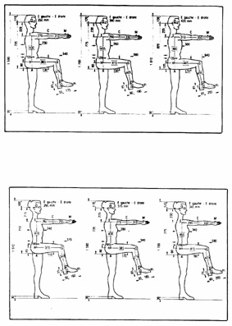Fig 9

Pese a lo dicho, las estadísticas antropométricas pueden ser de enorme utilidad para las tareas de Ergonomía y, a pesar de que las que yo he podido consultar son de fiabilidad dudosa, debo reconocer que me han sacado de apuros.
Las indeterminaciones de orden psicológico me parecen más propiamente “indeterminaciones” que las de orden físico que acabo de comentar y que pueden considerarse más bien “inexactitudes” que “indeterminaciones”.

3.5 Las indeterminaciones de orden psicológico
Si hemos aceptado que la antropometría, además de las medidas, se ocupa de las proporciones del cuerpo humano, debemos admitir que factores de orden psicológico puedan influir en la antropometría de un sujeto, si estos factores son capaces de hacer variar sus medidas o sus proporciones. Y, en efecto, el cuerpo de un humano eufórico podrá tener proporciones diferentes del cuerpo del mismo humano con ánimo decaído si, debido a esa diferencia de estado anímico, el sujeto orienta sus segmentos corporales con diferente angulación; en otras palabras: si el sujeto, al pasar de un estado de euforia a un estado depresivo, se encorva e inclina la cabeza hacia delante, ha cambiado la orientación de algunos segmentos corporales y, por lo tanto las proporciones entre sus ángulos. En la foto de un hombre sentado en un increíble asiento puntiagudo (figura 10) podemos reconocer la angulación de un cuerpo presa del abatimiento o de pensamientos negativos. El mojón en el que está sentado el sujeto es igual que el que se ve delante del bidón de desechos: un taburete de piedra rematado por un cono que en nada respeta la forma de las nalgas humanas y que parece hecho para que nadie se siente encima. La forma del cuerpo de ese hombre no es independiente de su estado de ánimo y el par hombre-asiento expresa en este caso un estado emocional del sujeto, de claro sufrimiento. Esta foto fue tomada por mí al estilo de Rembrandt, como una cámara oculta, desde el interior de un coche, pero al revelar la foto aparece una imagen al estilo de Velázquez en la que se puede deducir, por el reflejo en el capó, que el fotógrafo esta robando esta imagen desde el interior de un vehículo aparcado justo detrás del hombre compungido. Arranqué el coche con la cámara preparada para, al pasar junto al sujeto, tomarle una foto de perfil. Me fue imposible, pues el hombre del traje gris volvió la cara hacia mi coche y me miró con ojos tristes que no pude recoger en la cámara porque, de haber disparado, su cara no hubiera sido de tristeza, sino de sorpresa o de irritación o … su posible cara es una indeterminación. Y, además, creo tener derecho a cazar una postura, pero no una cara que sea el espejo de un alma triste.
El que acabamos de citar es un ejemplo de modificación de postura por estado anímico inconveniente, desde dentro del sujeto; en Las Meninas hemos visto el efecto de la mirada sobre lo mirado, y de ese efecto vamos a dar un ejemplo que tiene como consecuencia la modificación de la postura de una muestra de población que se sabe observada, modificación que añade un grado de indeterminación a la observación.

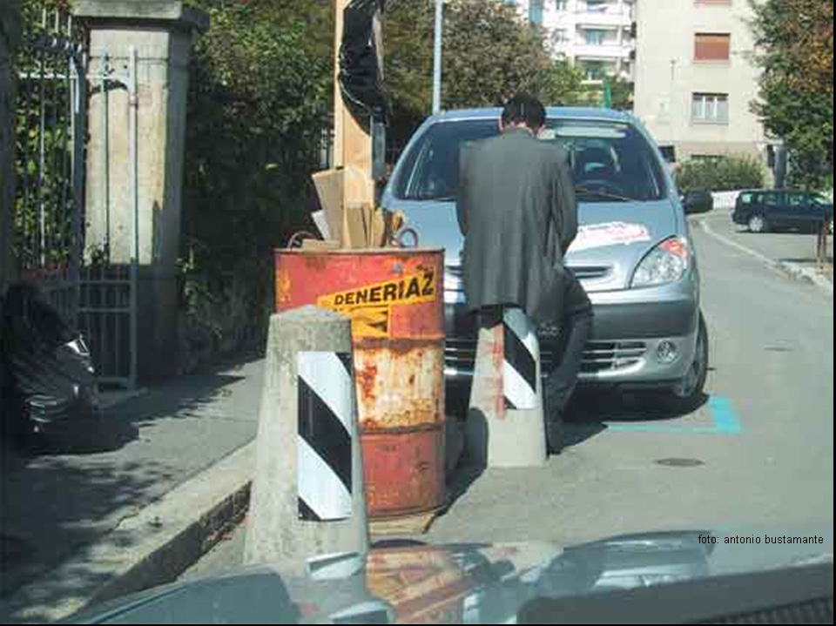
Fig 10

3.6 El efecto Vega de Prado
En febrero de 2000 fui encargado por la Consejería de Educación y Cultura de la Junta de Castilla y León, de la redacción de un trabajo sobre el mobiliario escolar de las clases lectivas de los institutos de enseñanza media de la Junta. El trabajo se realizó en el Instituto Vega del Prado de Valladolid, y consistió en comparar la salubridad de las posturas de los alumnos en el mobiliario existente, con la salubridad de los mismos alumnos en un mobiliario experimental que pretendía ser más conveniente. Para ello utilicé el método PIPA, que mide el “Porcentaje de Inducción de Postura del Astronauta” de una configuración de mobiliario determinada, sobre un usuario determinado, evaluando el porcentaje de tiempo que dicho usuario pasa en posturas sedentes tales que el ángulo tronco-fémur es inferior y superior a 90°. El PIPA de una configuración determinada para un usuario determinado será el porcentaje de tiempo pasado en postura sedente con ángulo tronco-fémur de más de 90°, durante la observación. Cuanto más larga sea y más circunstancias de la tarea recoja la observación, más fielmente reflejará lo que tratamos de medir: la salubridad de la postura.
Para realizar tal observación había que filmar a los alumnos durante la clase oral y, dadas las condiciones del aula, lo único que se podía hacer era enfocar a un alumno que sería el protagonista de la cinta. Yo había realizado experiencias semejantes utilizando el método que analiza la salubridad de la postura inducida por muebles de asiento, basándose en la geometría de la estructura biomecánica del cuerpo del usuario. Estas experiencias las realicé entre población adulta, en oficinas y en clases de universidades, filmando y analizando las imágenes para evaluar la conveniencia de las posturas inducidas por la configuración de trabajo sobre los usuarios. Ya al plantear la experiencia a Juan Canal, director del centro, me advirtió éste de lo diferente que podía ser el personal de esa edad, al natural y ante una cámara. Mi incompetencia pedagógica me impidió apreciar en toda su profundidad la conjetura de Juan Canal, que para mi susto se me mostró cierta cuando Sebastián Juárez –responsable del departamento de Audiovisuales que se encargó de filmar a los seleccionados para la prueba- me avisó de lo mucho que estaban interpretando su papel los jóvenes a los que filmaba y me informó de que tomaban muy a pecho el protagonismo ante la cámara. Yo seguí sin evaluar la importancia del fenómeno, argumentando a Juan y a Sebastián con conceptos de poco peso intelectual, como son los de “edad del pavo” y algún otro, también de dudoso rigor. Cuando me puse a observar las imágenes filmadas y vi que, efectivamente, los jóvenes que formaban el grupo observado ponían, en la filmación, su cuerpo sentado, en posturas más sanas de lo que era de esperar, pensé –con talante poco científico- que el experimento no demostraba nada. En efecto, lo que se veía en la pantalla era una o un joven, sentados mucho menos mal que los alumnos –compañeros de éstos- que yo había visto en mis visitas al centro docente. Pero lo que yo había visto estaba en mi memoria y no era científicamente aceptable como prueba de que lo que se veía en la pantalla fuera falso. ¿O me habían tocado en la selección los alumnos mejor educados en lo postural, no significativos y poco representativos de la totalidad?
Cada filmación enfocaba al alumno seleccionado para la observación, cuya imagen se filmó en las mejores condiciones que ofrecía el improvisado plató, pero en algunos casos aparecía también en la pantalla algún otro asistente a la misma clase, que no había sido seleccionado para el grupo de observación, pero cuya imagen permitía un análisis por el mismo método PIPA con que se había analizado al sujeto seleccionado. Ante la desorientación que me produjo la observación de los protagonistas, me fijé en los alumnos del segundo plano, que no se sentían actores de la película, y ahí vi que estos mozos daban unos resultados todavía más bajos de lo que yo hubiera podido esperar. Las cintas grabadas decían claramente que los “protagonistas” se ponían en posturas mucho más sanas que los “no protagonistas”. Pero, por haber observado repetidas veces las filmaciones, tratando de entender las imágenes, se me hizo claro el hecho de que los protagonistas, a ratos, lucían una “cultura postural” que yo nunca les supuse, como si pusieran en acción una teoría que desconocían: me dio la sensación de que aquellos jóvenes hacían algo que nadie les había enseñado, y que lo hacían por efecto del protagonismo que les inducía la cámara, protagonismo que no se reducía a las horas en que “actuaban”, sino que se ampliaba al tiempo que duró la experiencia, pues la realización de ésta supuso una reunión informativa previa, la petición del permiso correspondiente a alumnos y padres, … toda esta preparación de la experiencia creó un sentimiento de élite alrededor de los sujetos que formaban el grupo de observación. El hecho de ser protagonistas dos alumnos por clase, y no de cada clase, sino de las clases que se eligieron atendiendo a las posibilidades de filmación y a la necesaria representatividad de la muestra, “produjo” una minoría de “elegidos” que participaban en algo diferente de la rutina escolar; el resultado fue que los protagonistas adoptaron -ante la cámara- actitudes corporales que me sorprendieron y me obligaron a buscar una explicación; el resultado de esta búsqueda es el “efecto protagonista”.
Las posturas pueden ser más o menos sanas y la importancia de lo biomecánico en la salud postural resulta obvia; lo que no es tan obvio –a primera vista- es la importancia del efecto protagonista que se revela en la experiencia del instituto Vega de Prado, a causa del cual la observación perdió validez, ya que lo que se estaba midiendo no era exactamente lo que se pretendía medir.
El efecto protagonista de los alumnos que formaban la muestra observada, mostró que éstos ante la cámara hacían lo que parecían no saber, adoptando posturas sanas durante periodos de tiempo prolongados; pero si lo hacían era porque de alguna manera, sabían hacerlo. Podríamos llamar “Efecto Vega de Prado” al efecto protagonista que produce en el sujeto observado la aparición de habilidades que nunca había demostrado con anterioridad. Si lo que produce el efecto protagonista es un aumento de una habilidad o de cualquier otro factor que el sujeto observado ya había demostrado anteriormente, el efecto de que se trata es el Hawthorne, descubierto por Elton Mayo en 1932. El “Efecto Vega del Prado” tiene, pues, algo de sorpresa, pero el sorprendido es el observador que advierte en el sujeto de la experiencia alguna destreza inimaginable previamente. Como los personajes de Las Meninas, que al sentirse observados por los soberanos adoptan una actitud postural que deba agradar a estos, el efecto Vega del Prado provoca en el protagonista la actitud corporal que este piensa ha de ser del agrado del observador que, con su mirada, lo hace protagonista. Y el observador, en vez de ver lo que había, ve lo que hace “lo que había” para tratar de seducirlo a él. Todos queremos, inconscientemente, ser fotogénicos.

Aubonne, junio y julio de 2004.

© antonio bustamante

NOTAS

Diderot et D’Alembert, entre 1751 y 1772 « L’Encyclopédie ». Bibliothèque de l’image. France
http://www.fepar.edu.br/aulas/MarioAndrade/ANTROP2.pdf
http://enciclopedia.us.es/index.php/Enciclopedia:Sobre_la_Enciclopedia_Libre
Henry Dreyfuss Associates. The measure of man and woman. Wiley & Sons. New York, 2002
Luengo, María Helena. “ Antropometría y diseño”. Universidad de los Andes. Mérida (Venezuela), en el cogreso de Prevención de riesgos Laborales <ORP2004\Papers\orp2004_marialuengo.pdf>
Antonio Bustamante (2004). Mobiliario Eescolar Sano. Ediciones Mapfre. Madrid
Antonio Bustamante (2000). “Control de la bipedestación inducida por muebles de asiento”.Formación de Seguridad Laboral, n° 50 – marzo 2000. Aizoain (Navarra). Puede consultarse también en <http://www.antoniobustamante.com/ergo5.htm>
http://www.antoniobustamante.com/ergo5.htm

